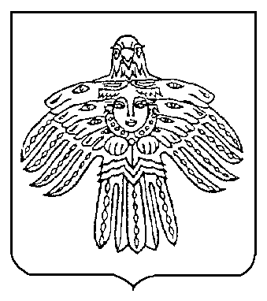
АДМИНИСТРАЦИЯ  МУНИЦИПАЛЬНОГО ОБРАЗОВАНИЯ  ГОРОДСКОГО ОКРУГА  «Ухта» |  |  | «Ухта»  КАР КЫТШЛÖН  МУНИЦИПАЛЬНÖЙ ЮКÖНСА  АДМИНИСТРАЦИЯ

ПОСТАНОВЛЕНИЕ

ШУÖМ

30 сентября 2021 г. |  |  |  | № | 2649
г.Ухта, Республика Коми

О подготовке проекта «О внесении изменений в Правила землепользования и застройки муниципального образования городского округа «Ухта», утвержденные постановлением администрации МОГО «Ухта» от 26.04.2021 № 1064»

В соответствии со статьями 31, 33 Градостроительного кодекса Российской Федерации, Федеральным законом Российской Федерации от 06.10.2003 № 131-ФЗ «Об общих принципах организации местного самоуправления в Российской Федерации», руководствуясь статьей 25 Правил землепользования и застройки МОГО «Ухта», утвержденных постановлением администрации МОГО «Ухта» от 26.04.2021 № 1064», заключением Комиссии по землепользованию и застройке МОГО «Ухта» от 14.09.2021, заключением Комиссии по землепользованию и застройке МОГО «Ухта» от 21.09.2021, администрация постановляет:
1. Комиссии по землепользованию и застройке МОГО «Ухта» организовать работу по подготовке проекта «О внесении изменений в Правила землепользования и застройки муниципального образования городского округа «Ухта», утвержденные постановлением администрации МОГО «Ухта» от 26.04.2021 № 1064».
2. Установить срок проведения работ по подготовке проекта 1 (один) месяц со дня вступления в силу настоящего постановления.
3. Настоящее постановление вступает в силу со дня его принятия и подлежит официальному опубликованию.
4. Контроль за исполнением настоящего постановления возложить на первого заместителя руководителя администрации МОГО «Ухта».

И.о. главы МОГО «Ухта» - руководителя
администрации МОГО «Ухта» П.П. Артемьев

